TRABAJO DE CAMPO:

ANTÁRTIDA INCREÍBLE

Objetivos específicos:
*Reconocer la fundación de la Base Marambio como un hecho histórico.
*Realizar un trabajo de investigación utilizando diferentes recursos.

Contenidos:
Ámbito antártico: continente – capa de hielo-océanos-masa atmosférica-bioma.
Situación política: Tratado antártico – Antártica Argentina.
La vida del hombre en la Antártida: recursos económicos-bases argentinas- Base Marambio.
Base Marambio: fundación-Patrulla Soberanía- importancia actual.

Recursos humanos:
Alumnos de 7mo. Año- docente del área de Ciencias Sociales- Profesora Norma Pedrotti- Sra. Adela Cáffaro-

Recursos materiales:
Libros, enciclopedias, mapas, recortes, videos, grabaciones, folletos, revistas.

Aplicación de nuevas tecnologías:
Uso del correo electrónico, búsqueda en páginas web.

Tiempo: agosto-setiembre-octubre-noviembre.

Relación con otras áreas de aprendizaje: Lengua- Ciencias Naturales- Inglés- Plástica.

Actividades:
-Recopilar datos sobre la Antártida y las bases argentinas.
-Participar en una charla informativa con profesores y vecinos.
-Proyección de un video sobre el continente.
-Escuchar grabaciones sobre la historia de la Base Marambio.
-Elaborar un informe detallado sobre la vida en la Antártida.
-Compilar artículos y armar una carpeta para guardar en la biblioteca escolar.
-Consultar diferentes programas y páginas en Internet.
-Entrevistar a vecinos de la localidad que hayan visitado el continente blanco.
-Difundir los resultados de la investigación a otros cursos de la escuela y a la comunidad
-Realizar trabajos con la profesora de Plástica sobre el tema.
-Enviar cartas a la Base Marambio o a su fundación .
-Establecer comunicación con la Base Marambio utilizando las nuevas tecnologías.

SITIOS VISITADOS

http://www.guiafe.com.ar/fotos-argentina/details.php?image_id=336
Contiene imágenes de la Antártida en general y algunas de la Base Marambio.

http://www.ruta0.com/locs.asp?loc=578&ore=4&cat=all
Indica la ubicación, los antecedentes de la ocupación argentina , las actividades que se desarrollan y los motivos por lo que Argentina reclama soberanía.

http://www.artesur.com/links/marambio.htm
Proporciona información sobre el Continente antártico, sobre las bases argentinas y en especial sobre la Base Marambio.

http://www.cima.org.ar/ANTARTIDAARGENTINA.htm
Muestra los festejos realizados en Luján de Cuyo con motivo del centenario de la ocupación argentina de la Antártida, destacando la Base Marambio.

http://www.elchenque.com.ar/geo/antartida/sobral.htm
Muestra los antecedentes de la ocupación argentina, información sobre la Base Marambio y sobre el primer hombre que invernó allí.

Direcciones de correo electrónico:
lujan@marambio.com

Presencia argentina en la Antártida

A pleno sol, Marambio celebró sus 35 años

Viajaron Taiana y legisladores nacionales

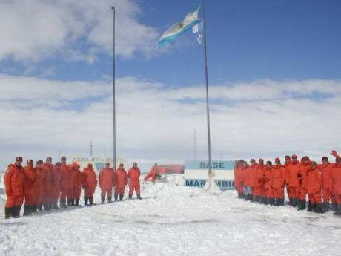

BASE MARAMBIO, Antártida Argentina.- La puerta de entrada a la Antártida Argentina, la Base Marambio de la Fuerza Aérea, cumplió 35 años y lo festejó ayer con un acto al que asistió el vicecanciller, Jorge Taiana, pero que tuvo como inesperado protagonista un día pleno de sol y tan "caluroso", que el termómetro apenas llegó a bajar un grado del cero.
Este inesperado y benévolo clima no hizo más que realzar la ceremonia de cumpleaños de esta base a la que, además de Taiana, asistieron diputados y senadores nacionales de las comisiones de Relaciones Exteriores de ambas cámaras.
El festejo de los efectivos de la dotación 35 -a los saltos y gritando todos abrazados- por haber pasado un año en pleno continente antártico puso fin a una ceremonia en la que Taiana ratificó la consolidación de la soberanía sobre este territorio como uno de los objetivos del Gobierno.
Además, Taiana recordó que la presencia argentina en este territorio ya lleva 40 años sin interrupciones y destacó que desde septiembre pasado la Argentina es sede de la Secretaría del Tratado Antártico, para lo cual obtuvo

